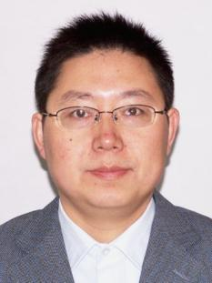
姓名：苏辉
职称：副教授

个人简介
男，江苏如东人，经济学硕士。

专业研究领域
电子商务，区域经济

专著与论集
无

主要学术论文：
1、我国对外直接投资的产业策略选择 [J]，现代商业，2007年第4期；
2、论江苏企业对外直接投资的区位策略选择[J]，企业活力，2008年第10期；
3、中国对外直接投资发展阶段的实证分析[J]，商场现代化，2007年第1期；
4、南通工业经济增长影响因素协整分析[J]，企业导报，2011年第2期；
5、南通工业经济发展阶段的判断及推进对策[J]，企业导报，2010年第12期；

主要科研项目 ：主持完成市厅级课题5项：
1、南通市委宣传部社科基金资助课题：新常态下南通工业经济转型升级问题研究(2016BNT003)；
2、南通市委宣传部社科基金资助课题：加快发展南通绿色经济、低碳经济研究(2012BNT007)；
3、南通市委宣传部社科基金资助课题：“十二五”时期推进南通产业现代化研究(2011BNT0013)；
4、南通市委宣传部社科基金资助课题：南通工业经济转型升级研究(2010BNT009)；
5、南通市委宣传部社科基金资助课题：南通开放型经济可持续发展问题研究(09BNT0010)；

讲授课程

管理信息系统、电子商务网站设计、电子商务
指导研究生情况
无

